|  |  |
| --- | --- |
|  | **Российский государственный социальный университет** |

**Лабораторная работа № 4.**

**по дисциплине «Человеко-машинное взаимодействие»**

|  |  |
| --- | --- |
| **ФИО студента** | Салов Артём Владимирович |
| **Направление подготовки** | Программная инженерия |
| **Группа** | ПИН-Б-О-Д-2021-1 |

**Москва 2023**

Оглавление

1. Определить «свойства» усредненного пользователя разрабатываемого программного продукта 3

2. Провести опрос потенциальных пользователей. Занести в отчет данные, полученные в процессе интервьюирования. 3

3. Описать цель создания программного продукта: 3

4. Поставить задачи, решение которых приведет к достижению цели: 3

5. Выполнить описание основных терминов, используемых в предметной области и программном продукте с расшифровкой их смыслового значения. 3

6. Описать возможные тупиковые ситуации, которые могут возникнуть при диалоге. 4

7. Составить схему сценария диалога в виде блок-схемы. Степень детализации блок-схемы выбрать самостоятельно. 4

8. Написать сценарий программного продукта. 4

9. Сделать вывод по проделанной работе. 5

# Определить «свойства» усредненного пользователя разрабатываемого программного продукта

* Возраст 12-64 лет
* степень владения компьютером: начальная - средняя
* род занятий: не имеет значение
* склонность к обучению: средняя – максимальная
* физическое состояние: не имеет проблем с чтением информации с экрана и способен водить пальцем по экрану.

# Провести опрос потенциальных пользователей. Занести в отчет данные, полученные в процессе интервьюирования.

Проскальзывали сравнения цветовой гаммы и расположения элементов с дизайном времён выхода 5-6 андройда. Но к структуре и предполагаемым элементам управления претензий не было.

# Описать цель создания программного продукта:

Удобное средство для чтение электронных книг.

# Поставить задачи, решение которых приведет к достижению цели:

Планирование приложения, разработка эскизов и блок-схем, проработка подробного макета, написание исходного кода, проведение тестирования и выпуск в релиз.

# Выполнить описание основных терминов, используемых в предметной области и программном продукте с расшифровкой их смыслового значения.

Как токовых терминов, относящихся конкретно к области мобильных приложений для чтения электронных книг, нет или найдено не было.

# Описать возможные тупиковые ситуации, которые могут возникнуть при диалоге.

Единственное что можно попытаться назвать тупиком, это момент в конце сценария, когда пользователь получает доступ к содержимому книги, так как по логике его следующий шаг, это чтение содержимого. Но даже в этой ситуации у пользователя есть возможность вернутся на предыдущую страницу или сразу перейти в один из пунктов навигационного меню.

# Составить схему сценария диалога в виде блок-схемы. Степень детализации блок-схемы выбрать самостоятельно.

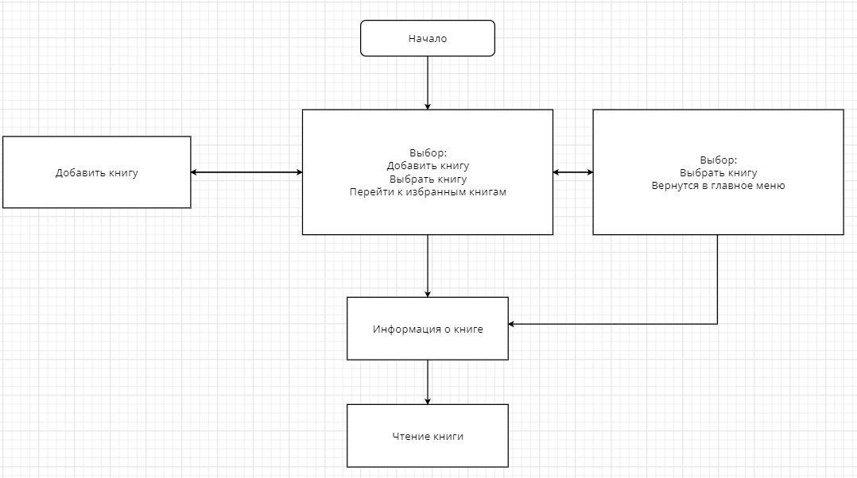

# Написать сценарий программного продукта.

1. Выбор книги;
2. Переход из описания на страницу чтения;
3. Получение содержимого книги;

# Сделать вывод по проделанной работе.

В ходе лабораторной работы я освоил практические навыки формулирования диалоговых сценариев для программного продукта. Помимо этого, я провел анализ и выявил целевую аудиторию для моего приложения.